

**Об установлении сертификата единого образца о прохождении подготовки или переподготовки в сфере гражданской защиты**

Приказ Министра внутренних дел Республики Казахстан от 20 октября 2015 года № 857. Зарегистрирован в Министерстве юстиции Республики Казахстан 17 ноября 2015 года № 12292.

      В соответствии с пунктом 2 статьи 46 Закона Республики Казахстан от 11 апреля 2014 года "О гражданской защите", **ПРИКАЗЫВАЮ**:

      1. Установить форму сертификата о прохождении подготовки или переподготовки в сфере гражданской защиты согласно приложению к настоящему приказу.

      2. Признать утратившим силу приказ Министра по чрезвычайным ситуациям Республики Казахстан от 16 мая 2014 года № 226 "Об установлении сертификата единого образца о прохождении подготовки или переподготовки в сфере гражданской защиты" (зарегистрированный в Реестре государственной регистрации нормативных правовых актов за № 9507, опубликованный в газете "Казахстанская правда" от 31 июля 2014 года № 147 (27768).

      3. Комитету по чрезвычайным ситуациям Министерства внутренних дел Республики Казахстан (Петров В.В.) обеспечить в установленном законодательством порядке:

      1) государственную регистрацию настоящего приказа в Министерстве юстиции Республики Казахстан;

      2) в течение десяти календарных дней после государственной регистрации настоящего приказа его направление на официальное опубликование в периодических печатных изданиях и в информационно-правовой системе "Әділет";

      3) размещение настоящего приказа на интернет-ресурсе Министерства внутренних дел Республики Казахстан.

      4. Контроль за исполнением настоящего приказа возложить на заместителя Министра внутренних дел Республики Казахстан Божко В.К.

      5. Настоящий приказ вводится в действие по истечении десяти календарных дней со дня его первого официального опубликования.

|  |  |
| --- | --- |
| Министр |  |
| генерал-полковник полиции | К. Касымов |

|  |  |
| --- | --- |
|  | Приложение к приказу Министра внутренних дел Республики Казахстан от 20 октября 2015 года № 857 |

**Форма сертификата о прохождении подготовки или переподготовки в сфере гражданской защиты**

      Сноска. Приложение - в редакции приказа Министра по чрезвычайным ситуациям РК от 21.01.2021 № 24 (вводится в действие по истечении десяти календарных дней после дня его первого официального опубликования).

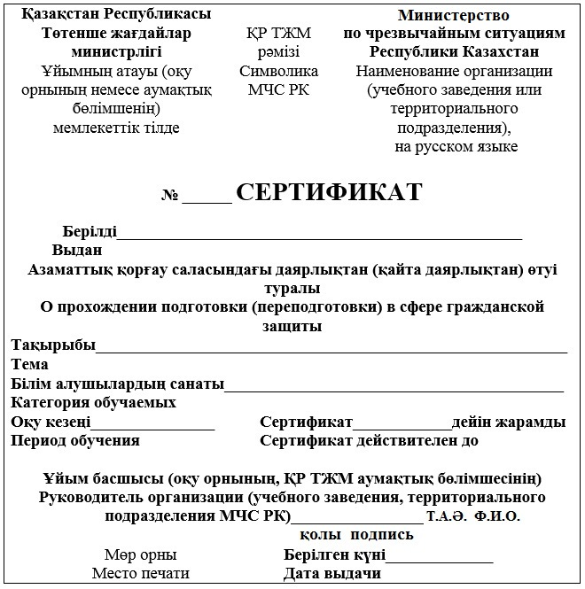

© 2012. РГП на ПХВ «Институт законодательства и правовой информации Республики Казахстан» Министерства юстиции Республики Казахстан